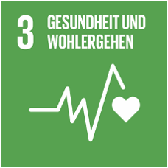

SDG 3 Gesundheit und Wohlergehen
Ein gesundes Leben für alle Menschen jeden Alters gewährleisten und ihr Wohlergehen fördern

Vom Reden zum Tun

Sie haben nun einiges über SDG 3 Gesundheit und Wohlergehen erfahren und auf Ihre Organisation umgelegt. Jetzt wird es Zeit, auch Taten folgen zu lassen. Bei dieser Aktivität sind Sie aufgefordert etwas zu tun.

Wir laden Sie ein, die folgende Aktivität in der kommenden Woche umzusetzen:

Versuchen Sie in der kommenden Woche etwas für Ihre persönliche Gesundheit und Ihr Wohlbefinden zu tun. Motivieren Sie zumindest eine weitere Person mitzumachen: zum Beispiel durch Bewegung und Sport, gesunde Ernährung, Entspannung, Verzicht auf Sucht- bzw. Genussmittel wie Alkohol und Zigaretten, usw.
Starten Sie gleich heute mit dem ersten Schritt …

Weitere Ideen, die wir sofort umsetzen:

